Тема «Вязаная графика»
Палочки ёжики

Приветствие
Добрый день уважаемые коллеги, рада вас приветствовать на моем мастер – классе по вязанной графике.

Теория о моторике рук
Развитие мелкой моторики рук детей важно для общего развития ребёнка, так как ему понадобятся точные координированные движения, чтобы писать, одеваться, а также выполнять различные бытовые и прочие действия. Речевая способность ребенка зависит не только от тренировки артикулярного аппарата, но и от движения рук. Мелкая моторика очень важна, поскольку через неё развиваются такие высшие свойства сознания, каквнимание; мышление; координация; воображение; наблюдательность; зрительная и двигательная память;речь.
Следовательно, движения руки всегда тесно связаны с речью и способствуют её развитию. Тренировка пальцев рук влияет на созревание речевой функции. Иначе говоря, если у малыша ловкие, подвижные пальчики, то и говорить он научится без особого труда, речь будет развиваться правильно.
Заданий и упражнений, направленных на развитие мелкой моторики очень много. Для данного мастер - класса было выбрано направление вязанной графики. Это относительно молодая арт-терапевтическая разработка, и по-своему интересная не только детям, но и взрослым.
Прошу принять участие и не много потренироваться вместе со мной.
Вязаная графика — это игровой набор вязанных веревочек –карандашей, предназначен для детей разного возраста. Дает ребенку возможность развивать фантазию. Этот способ рисования помогает понять форму предметов и цвета, способствует речевому, логически-словесному развитию ребенка. Ребенку легко ошибаться, чтобы научиться, ведь это холст и вязаные элементы! Холст — это любой бумажный лист или картон ну и конечно же вязанные карандаши.
Используются для детей как раннего возраста, так и более старшего возраста, потому - что эти карандаши не ломаются, не пачкаются, не заканчиваются и совсем безопасные, также их можно стирать. Вязаные карандаши легко трансформируются для игровых зон, их можно брать с собой в любое удобное место в группе - на столе, на полу, на стуле, на подоконнике.
В младшем возрасте ребенок берет необходимый материал и действует по образцу вместе со взрослым, а вот ребенок более старшего возраста может уже пофантазировать и работать в соответствии со своим замыслом.
У старших детей происходит самостоятельный творческий процесс. Во время рисования ребенок если затрудняется может обратиться к взрослому. Также у ребенка задействованы все пальцы во время тактильного рисования, а особое преимущество в том, что ребенок может корректировать свою работу, что совсем не расстроит его.
Давайте вместе потренируемся. У каждого из вас есть набор «вязанных карандашей» и картина, которую нужно сложить. Если кто – то хочет можете поменяться рисунками.
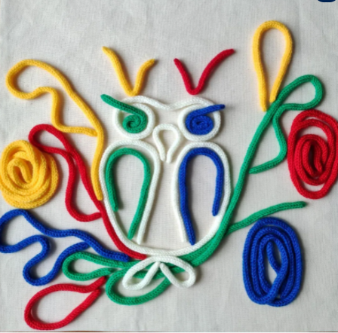
Рисунок 1 – Совушка
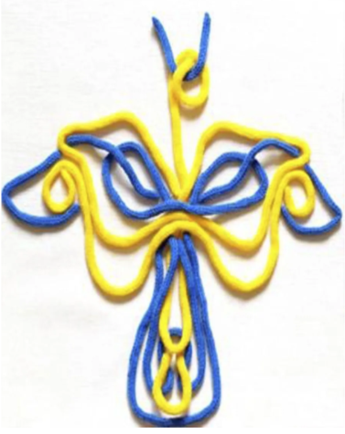
Рисунок 2 – бабочка

Рисунок 3 – весна
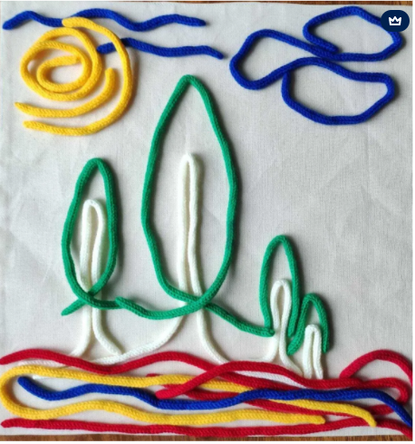
Рисунок 4 – утро

Рисунок 5 – подсолнухи
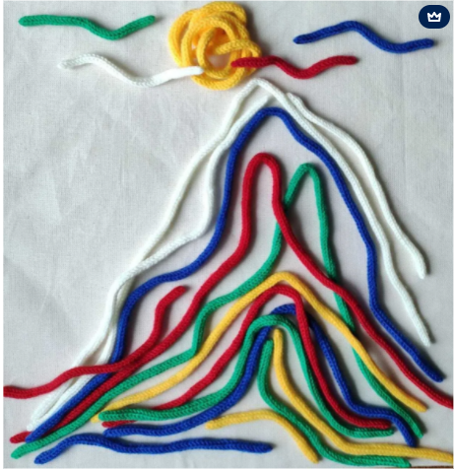
Рисунок 6 – гора
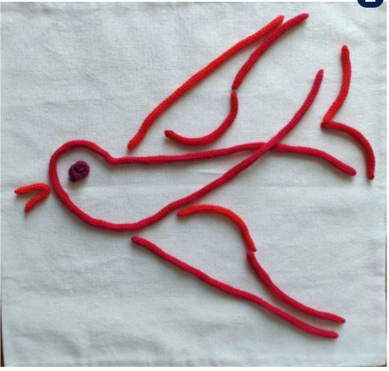
Рисунок 7 – птичка
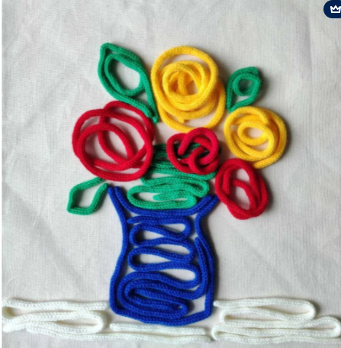
Рисунок 8 - цветы

Посмотрите на ваши поделки, какие вы молодцы. Выполнив это упражнение сейчас вы сможете вместе с ребенком и дома провести весело и с пользой время.
Вывод
1. Поделитесь своими впечатлении
2. Как вы считаете, сможете ли вы с ребенком подобное упражнение повторить дома?
3. Какие бы узоры понравились вашему ребенку?
Спасибо за внимание наш мастер – класс подошел к концу. Если у вас остались вопросы – могу на них ответить.

